TRABAJO FINAL BASES DE DATOS

Autores:

Profesor
Gustavo Macias Suárez


Instituto Tecnológico Metropolitano – ITM -

Medellín

2026

Introducción
- Diagnostico situacional
Escoge con tu pareja uno de los casos de estudio que se envían como proyectos Integradores, el cual debes desarrollar completamente y darle solución a la base de datos que te solicitan en la narrativa del trabajo, es muy importante que la leas y entiendas bien para que puedas aplicar todo lo visto y desarrollado en clase.

Ejemplo: si tu base de datos es de ventas o productos, debes buscar solucionar tu proyecto con los modelos de diagramación de Bases de Datos como lo son el Modelo Entidad Relación y posteriormente pasarlo al Modelo Relacional

  - Planteamiento del objetivo general

  - Planteamiento 3 objetivos específicos

- AMBITO FUNDAMENTOS Y DISEÑO DE BASES DE DATOS
  - Construcción del Modelo Entidad Relación (Ejemplos)
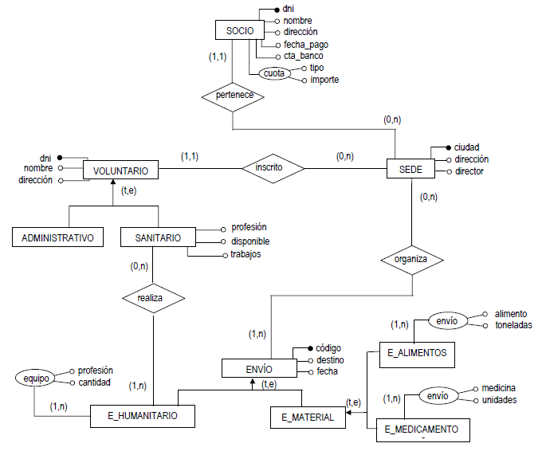

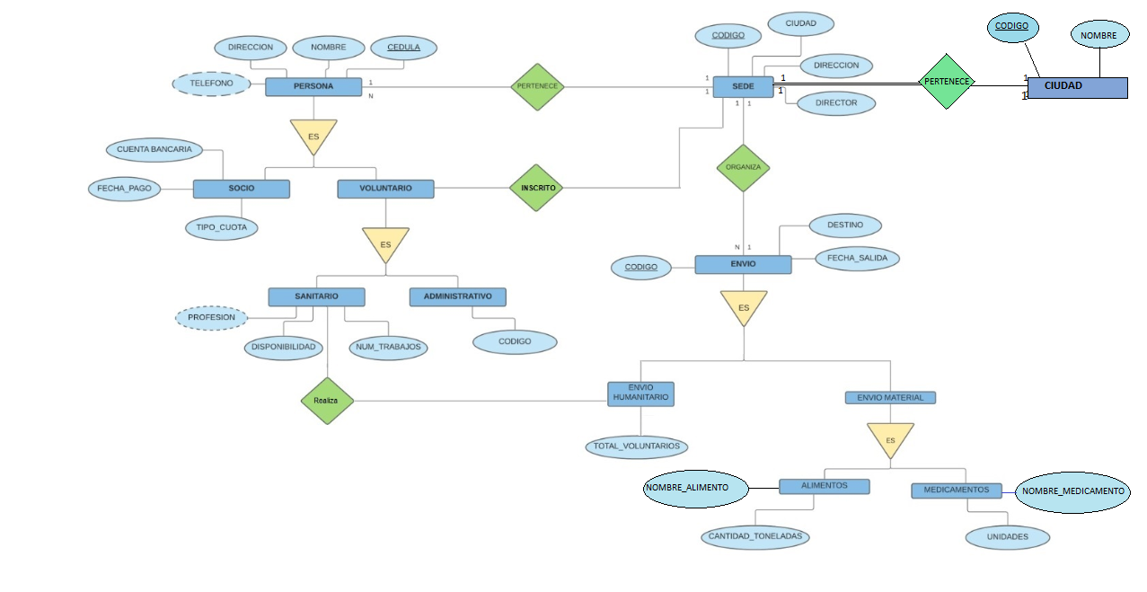

Figura 1: Modelo Entidad Relacional Proyecto

  - Construcción del Diseño De Modelo Relacional Normalizado - Bases de Datos Relacional (Utiliza el diagrama de SQL Server)
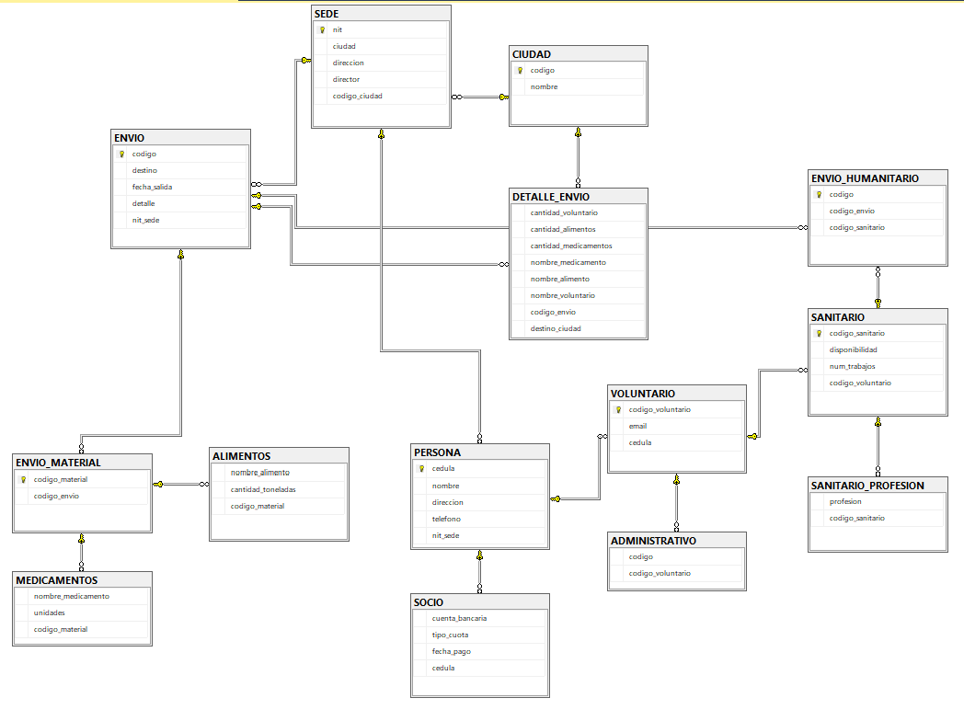
Figura 2: Modelo Relacional Proyecto
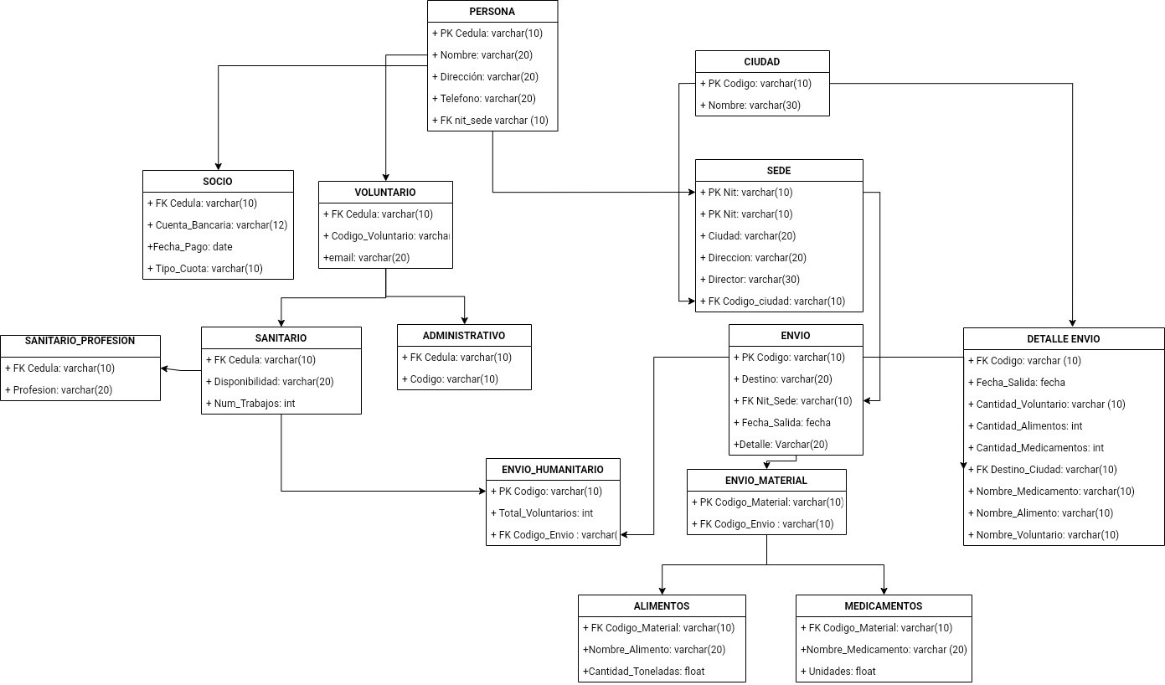

- DESARROLLO DE LAS BASES DE DATOS
  - Tablas creadas y relacionadas entre sí.
  - A cada tabla, insertarle mínimo 50 y 100 tuplas.
  - Crear los check constraints que crean convenientes, dentro de la lógica del problema. Deben justificar bien la utilidad o beneficio de dichos checks.
  - Hacer 4 consultas útiles para el usuario, que implementen los 4 tipos de Joins que hay. Cada consulta debe ir con su respectivo enunciado, y debe generar algún resultado mínimo de 4 tablas.
  - Desarrollar 3 funciones de tablas y 3 funciones escalares dentro de las necesidades del proyecto a desarrollar. Estos procedimientos deben estar debidamente documentados.
  - Hacer 4 consultas que utilice teoría de conjuntos. Deben ir con su enunciado y producir algún resultado.
  - Implementar dos vistas útiles para el negocio. Dichas vistas deben ser actualizables, y deben tener 4 tablas base como mínimo.
  - Generar los procedimientos almacenados necesarios para hacerle CRUD a MINIMO 2 TABLAS las tablas del proyecto. Estos procedimientos deben estar debidamente documentados.
  - Generar dos necesidades dentro del negocio que implique hacer dos procedimientos almacenados que se integre con funciones de usuario y disparen Triggers (mínimo 2). No olviden usar control de errores, usar cursores en lo posible y conservar la atomicidad.
  - Análisis de datos aplicado al proyecto

- FUTURO DE LAS BASES DE DATOS
- Consultar que es Inteligencia de Negocios y Ciencia de Datos.
- Describir 3 autores que hablen de Inteligencia de Negocios o de Ciencia de Datos.
- Describir 3 herramientas de Inteligencia de Negocios y colocar sus ventajas y desventajas.
- Describir 2 casos de éxito en el uso de la Inteligencia de Negocios.
- Describir 2 casos del Éxito de la Ciencia de Datos y su importancia en las empresas hoy.

- CONCLUSIONES

- REFERENCIAS BIBLIOGRAFICAS

